材化学院实验室安全隐患整改通知单

2023 年12月8日，实验室管理人员对基础实验室进行了安全检查，发现下述实验室存有安全隐患：
实验室 | 隐患描述 | 隐患照片 | 对应条款 | 整改完成时间/措施
格致楼A106 | 1.破损玻璃仪器未放入专用桶；  2.垃圾桶里存有不明液体。 | 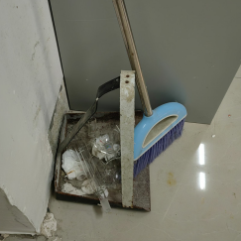  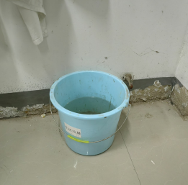 | 9.7.2 | 立整立改
格致楼A107 | 废液桶未贴标识，缺少废液记录。 | 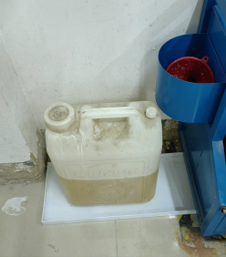  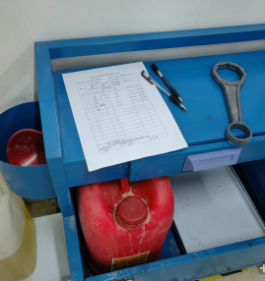 | 9.7.2 | 立整立改
格致楼A201 | 冰箱内存放试剂无清单。 | 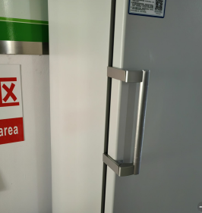 | 9.3.1 | 立整立改
格致楼A207 | 试剂放置于桌面，且盖子未盖严。 | 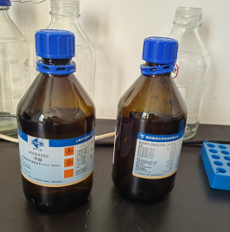 | 9.3.2 | 立整立改

